**Аналитическая справка по внедрению дополнительных образовательных программ в МКДОУ Детский сад «Солнышко»**

**Новолакский район с.Чапаево**

В настоящее время большую роль в развитии ребенка играет не только основное образование, но и дополнительное. Дополнительное образование в дошкольных учреждениях дает возможность выявить и развить творческие способности детей. На занятиях по дополнительному образованию идет углубление, расширение и практическое применение приобретенных знаний в основной образовательной деятельности. Кружковая работа даёт возможность каждому ребенку удовлетворить свои индивидуальные познавательные, эстетические, творческие запросы.

При организации деятельности кружков детский сад учитывает:

- интересы детей и добровольность выбора ими кружка, секций.

- возрастные особенности детей, имеющийся у них опыт участия в такого рода занятиях;

- необходимость решения воспитательных и образовательных задач в единстве с основной программой детского сада;

- понимание игры как ведущего вида деятельности и выстраивание содержания дополнительного образования детей именно на ее основе;

- необходимость создания комфортной обстановки, в которой будет развиваться творческая личность;

- нормы нагрузки на ребенка.

Кружковая работа в детском саду – одно из направлений творческого, физического, социально-личного и интеллектуального развития воспитанников помимо реализуемой в дошкольных учреждениях основной общеобразовательной программы дошкольного образования.

В ДОУ организованы дополнительные бесплатные услуги с учётом приоритетного художественно-эстетического направления:

* Кружок «Ритмика» руководитель Ахмедова Н.А.
* Кружок «Фантазия» руководитель Рамазанова З.А.
* Кружок «Болтушка» Гасангусейнова А.
* Руководители кружков организуют деятельность в соответствии с направлением деятельности кружка, на основании выбранной программы дополнительного образования, которая не должна дублировать основную образовательную программу Учреждения.
* Возраст детей, охваченных кружковой деятельностью – от 3 до 7 лет.

**Организация работы кружков.**

Руководители кружков назначаются заведующим учреждения согласно штатного расписания.

* Расписание работы кружков составляет заместитель заведующей
* Руководители кружков организовывают свою деятельность посредством следующих форм:
* - Организованные занятия
* - Концерты
* - Развлечения, досуги
* - Участие в различного уровня конкурсах
* - Консультации, мастер- классы, семинары для педагогов Учреждения

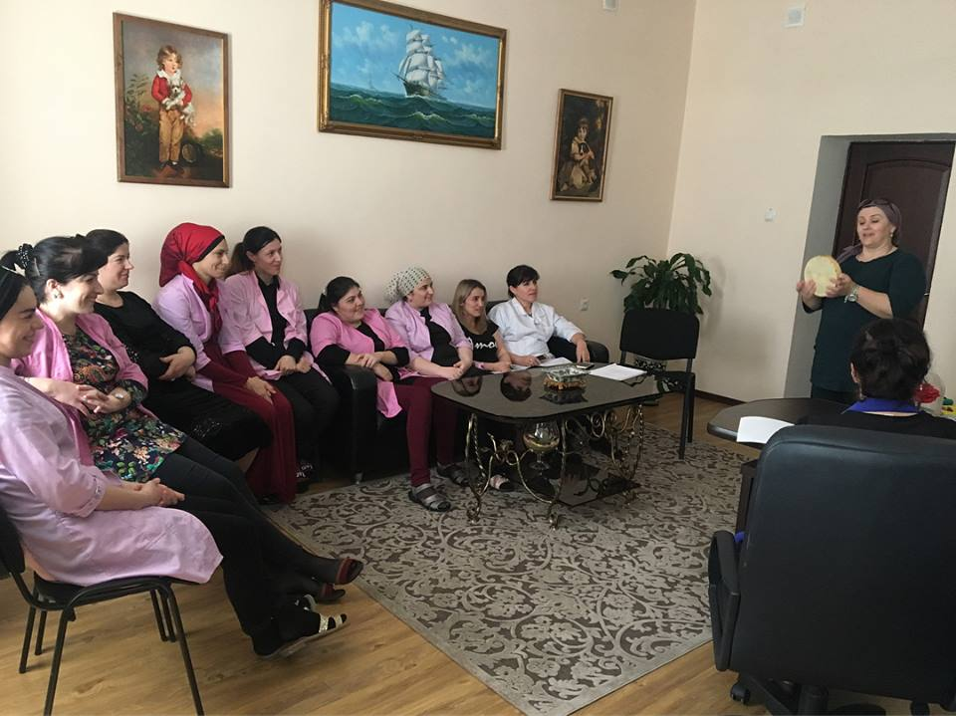

Консультации, мастер- классы, выступления на собраниях

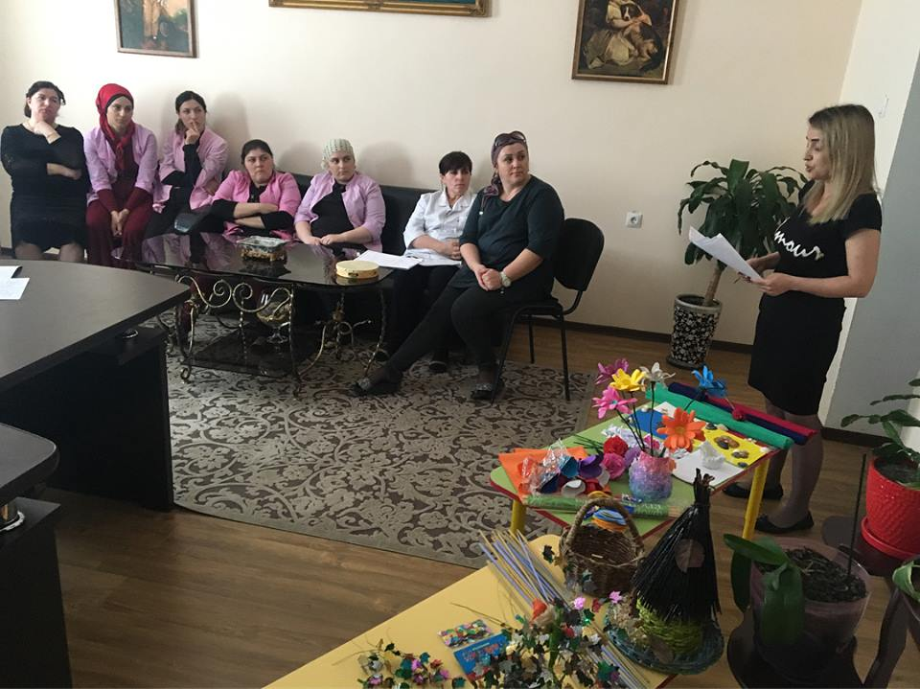

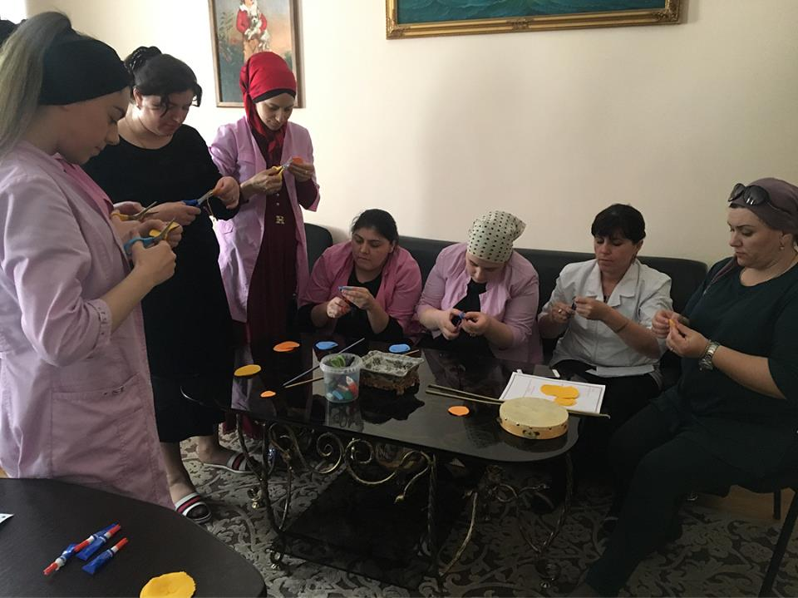

* Контроль за деятельностью кружков осуществляет заведующий и заместитель заведующей Учреждения.
* Основная программа дополнительного образования или методическое пособие, рекомендованное Министерством образования Российской Федерации.
* Перспективный план работы на текущий год.
* Список детей, утвержденный заведующей учреждения.
* Журнал посещаемости воспитанников.
* Организация кружковой работы

Организация кружковой работы регламентируется планом и расписанием, утвержденным руководителем дошкольного образовательного учреждения. Дети занимаются 2 раз в неделю во вторую половину дня.

Продолжительность занятий детей не превышает 30 минут.

**Хореографический кружок «Ритмика».** Руководитель Ахмедова Н.А

В основе НОД танцевального кружка лежит обучение детей управлять своим телом через работу всех мышц. Через умение управлять своими мышцами, начинает вырабатываться навык раскрытия эмоционального внутреннего состояния ребёнка.

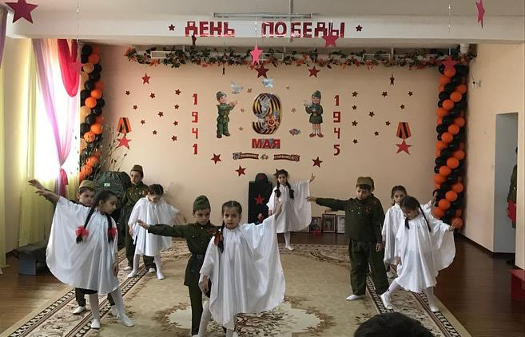

Гармоничное соединение движения, музыки, игры формирует атмосферу положительных эмоций, которые в свою очередь раскрепощают ребёнка, делают его поведение естественным и красивым.

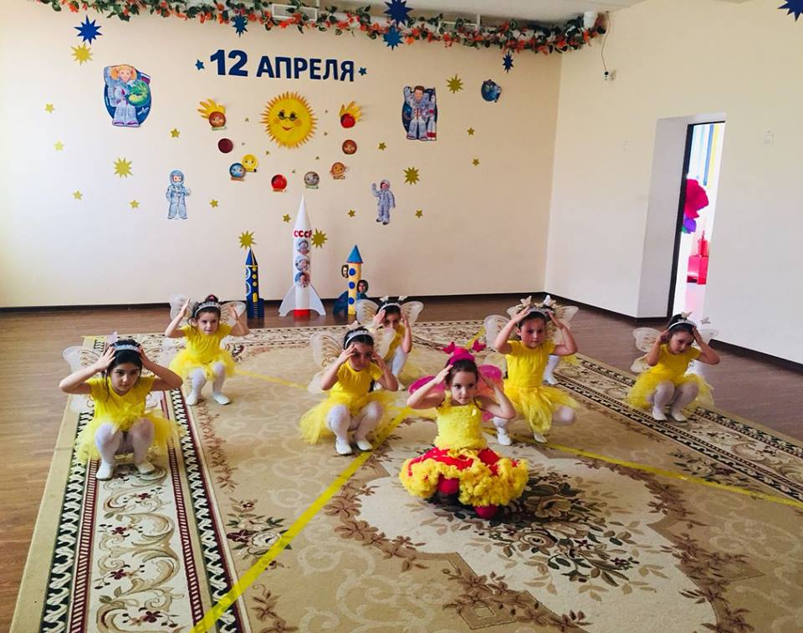

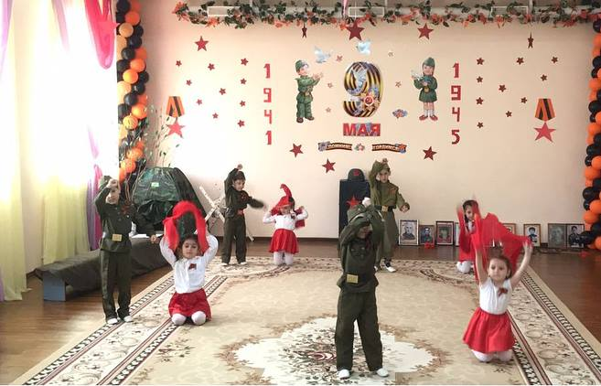

В процессе занятий танцами развиваются физические качества: пластика, координация движений, формируется правильная походка и осанка, посадка головы.

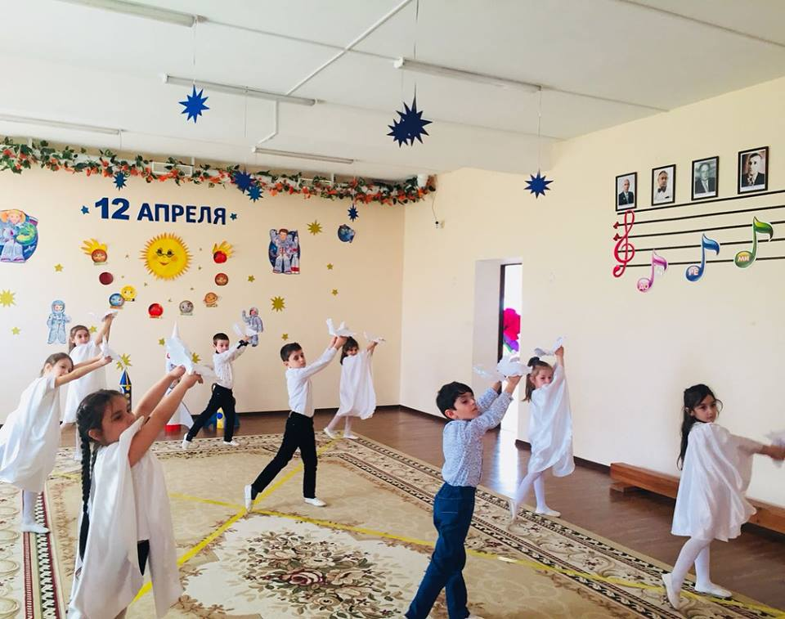

В работе с дошкольниками обучение выстраиваю по «спирали» с постепенным усложнением материала от простого к сложному.

Совместный труд детей и поддержка взрослых- это радость творчества: происходит.

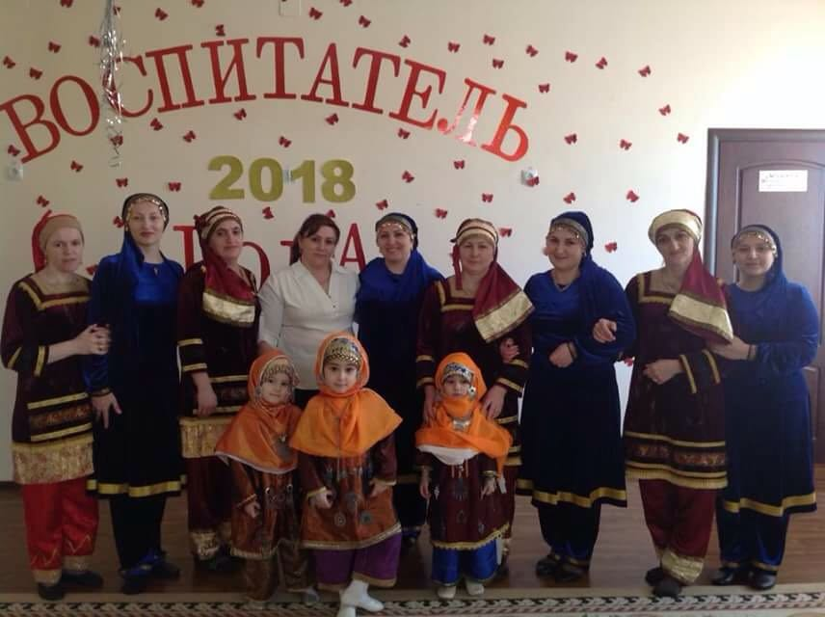

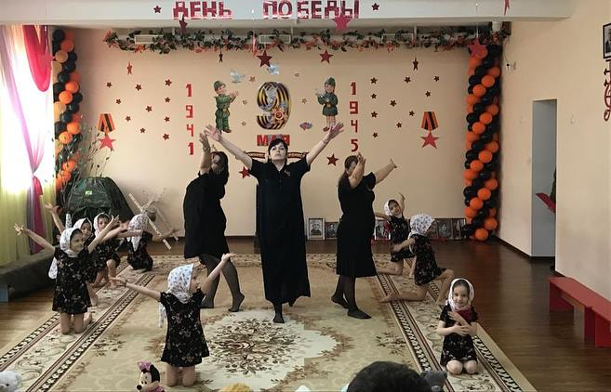

Воспитанники кружка активно принимают участие во всех мероприятиях, проходящих на уровне МКДОУ с различными танцевальными композициями как:

-«Лакский танец», «Лезгинка» «Солнышко», «Листопад», «Балхарский танец», «Лезгинку». «Журавли», Голуби», «А закаты алые».

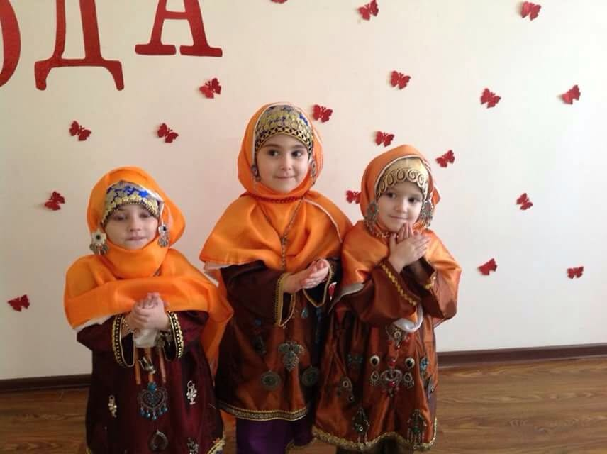

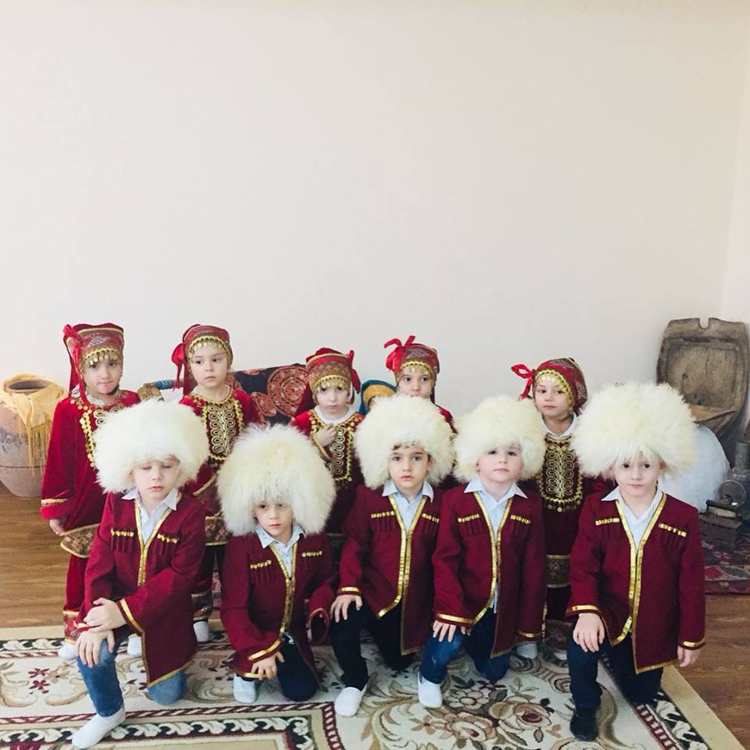

У детей, посещающих танцевальный кружок, становятся богаче знания и умения, устанавливаются товарищеские отношения, ответственность.

приобщение к прекрасному.

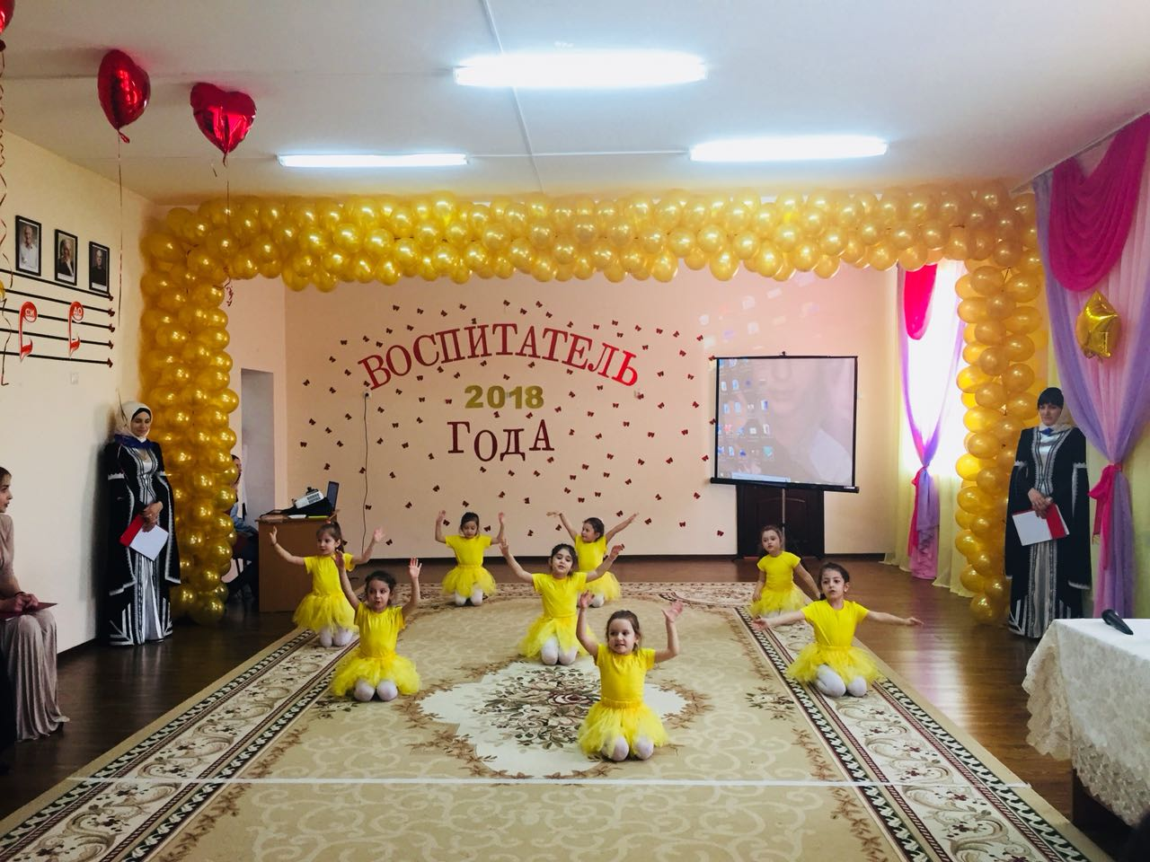

Хорошие результаты даёт качество музыкального сопровождения, красочные костюмы и вся подготовительная работа - это воспитывает организованность, художественный вкус, способствует развитию музыкальности, творческой инициативы, общему и физическому развитию.

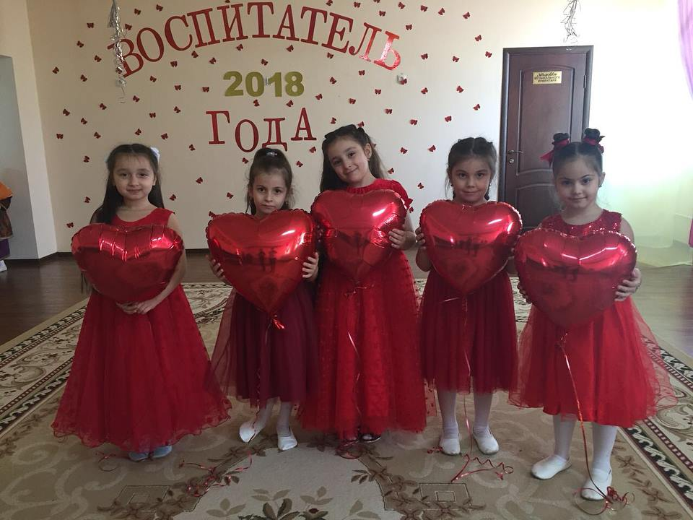

Приобщение детей к удивительному миру музыки и танца, способствует их всестороннему развитию.

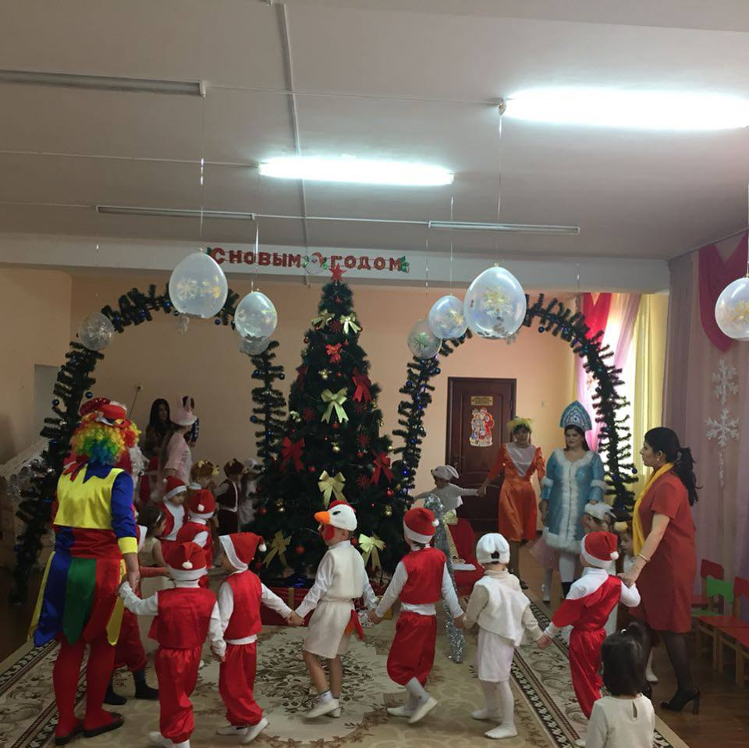

Детство особенно восприимчиво к прекрасному – музыке, танцу. Это позволяет нам смотреть на музыкально-ритмическое воспитание в ДОУ как на важный и нужный процесс развития детей.

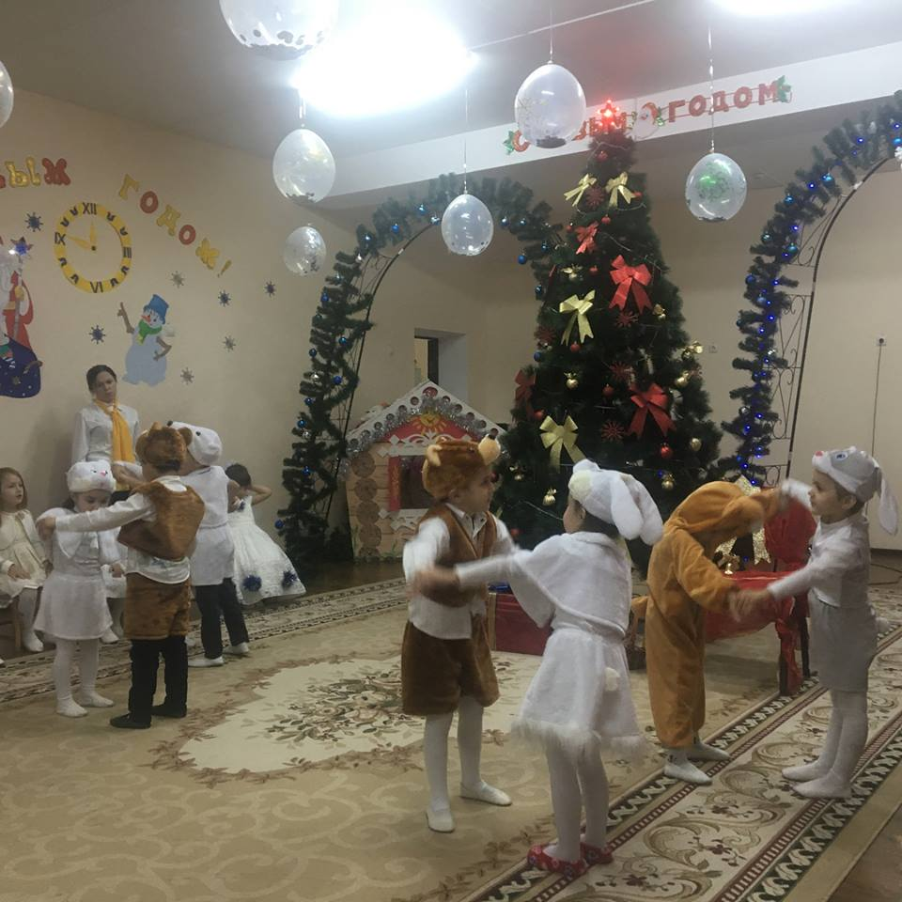

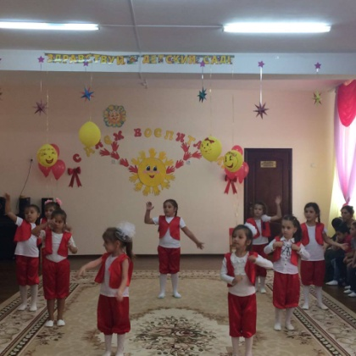

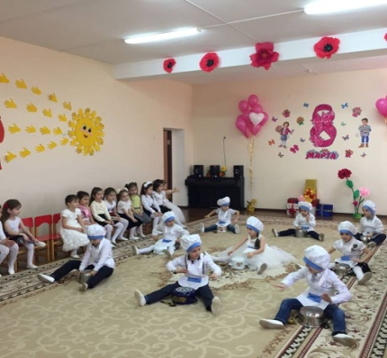

**Кружок «Болтушка».** Руководитель Гасангусейнова А..

**Цель:** формирование у детей грамматически правильной четкой речи.

**Задача:** создание благоприятных условий для совершенствования звукопроизношения в условиях в условиях ДОО.

**Кружок «Фантазия»**. Руководитель Рамазанова З.А.

**Цель:** развитие положительной мотивации детской деятельности и творческой инициативы в художественно-продуктивной деятельности.

**Задачи:**

-обеспечить благоприятные условия для удовлетворения потребностей детей в творческой активности;

-создание условий для эмоционального благополучия ребенка;

-развивать и совершенствовать творческой потенциал дошкольников.

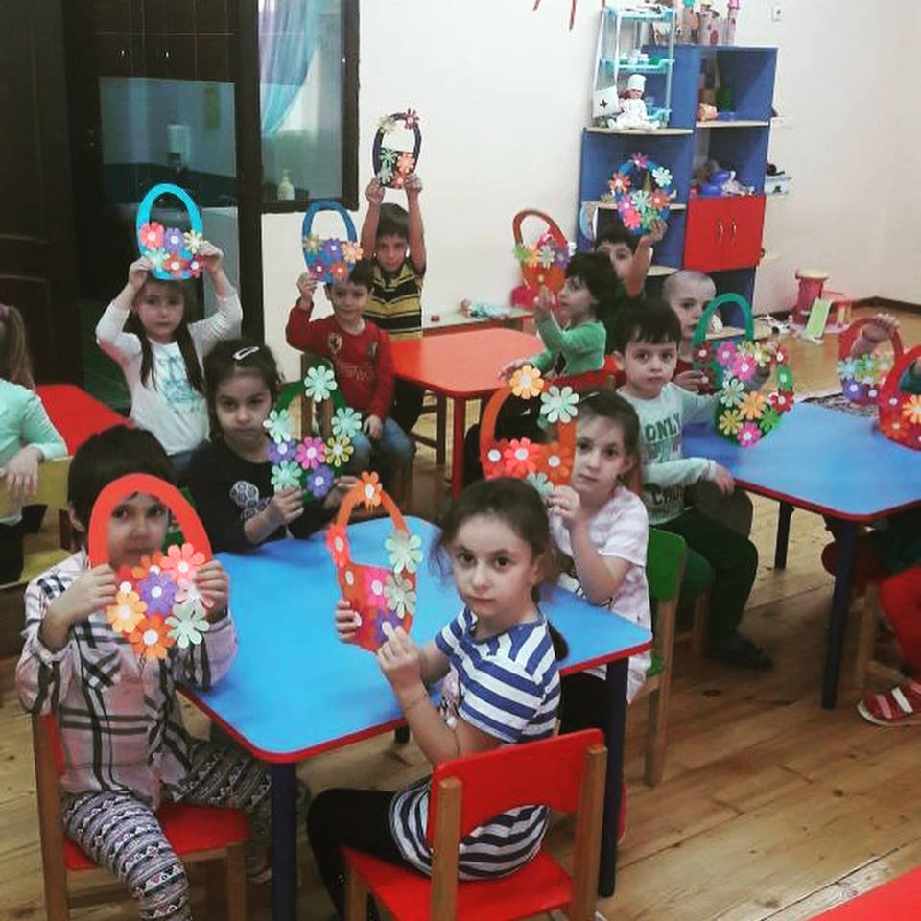

Новогодние поделки наших воспитанников

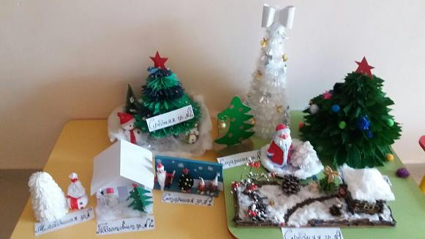

Поделки воспитанников на тему патриотического воспитания

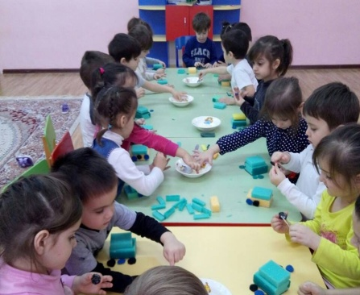

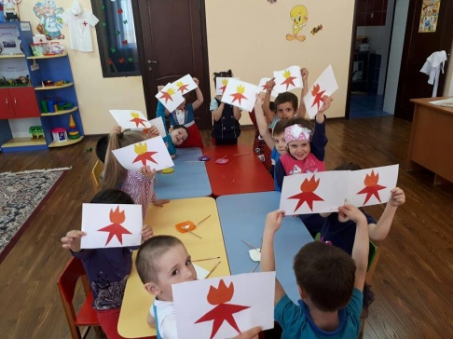

Уровень освоения детьми дополнительных кружковых программ свидетельствует о том, что работа кружков действенна и направлена на повышение качества образовательного процесса дошкольников.

